

***PROYECTO FINAL DE DISEÑO BIOMÉDICO 2***

***PARTE 3: Diseño conceptual.***

Juan Jose Garcia Carabali

Karol Tatiana Guacas Piamba

Juan David Lopez Ramirez

Jessica Sthefanya Robayo Solarte

**DISEÑO A DETALLE (SUBSISTEMAS) - CAJA TRANSPARENTE**

En el proceso de diseño a detalle o caja transparente (Fig. 1), se muestran las subetapas o subsistemas internos que hacen posible desempeñar la función objetivo como simulador con enfoque académico para el estudio de artefactos de imágenes diagnósticas obtenidas por rayos X, se detallan en bloques funcionales: la recepción de los parámetros, el procesamiento de las indicaciones, la selección de las rutas (evaluación o proyección) para finalmente, devolver una visualización de la imagen procesada con el artefacto.

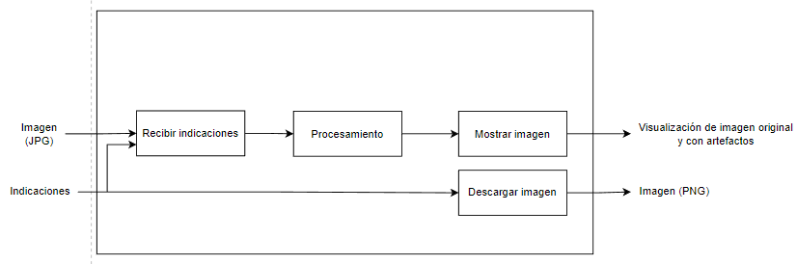

**Figura 1.** Diseño a nivel de subsistema. Fuente: Elaboración propia

* **Subsistemas del concepto de diseño**
* Recibir indicaciones
* Procesamiento
* Mostrar imagen
* Descargar imagen

**Alternativas de diseño**

Se definen a continuación las alternativas de diseño que surgen del pensamiento creativo grupal, aterrizando hacia las propuestas basadas en la indagación del usuario y de los requerimientos determinados por el equipo de diseño

* **Alternativa A**

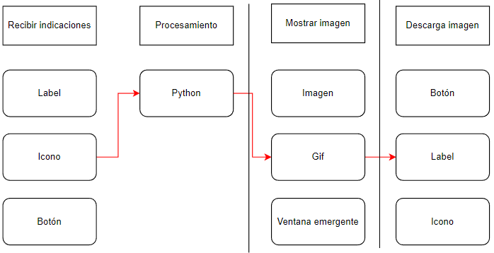

**Figura 2.** Selección de conceptos - Alternativa A

Para esta alternativa la selección de subir imagen y elegir el tipo de artefactos se realiza por medio de iconos. La imagen procesada se presenta en formato gif el cual consta de la imagen original subida por el usuario y la imagen procesada por el simulador con el tipo de artefacto elegido. En cuanto a la descarga, esta se puede realizar al oprimir una etiqueta con el respectivo nombre de descargar.

La alternativa cuenta con artefactos por pixel blanco y ruido o se puede seleccionar ninguno.

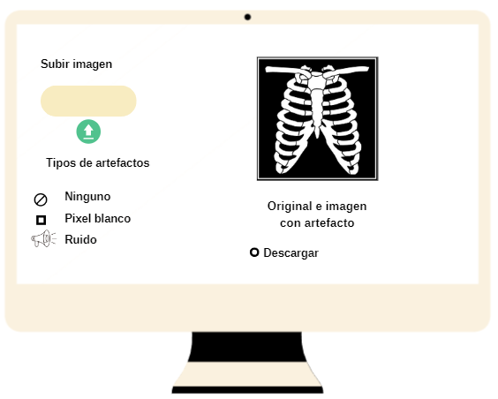

**Figura 3.** Simulador de artefactos - alternativa A.

* **Alternativa B**

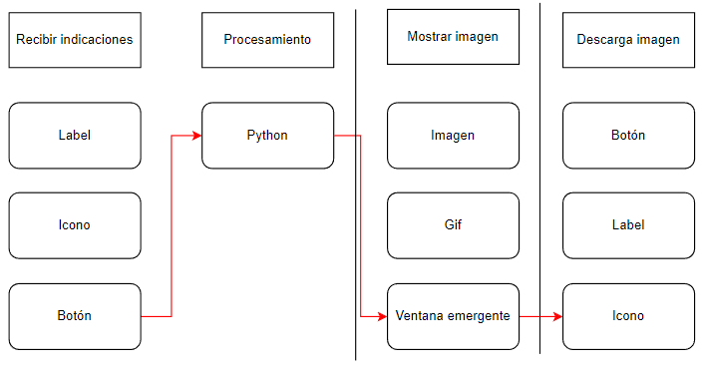

**Figura 4.** Selección de conceptos - Alternativa B

En esta alternativa la selección de subir imagen y elegir el tipo de artefactos se realiza por medio de botones. La imagen procesada se presenta en una ventana emergente en la cual se puede observar la imagen original subida por el usuario y la imagen procesada por el simulador con el tipo de artefacto elegido; esta opción permite que el usuario pueda realizar la simulación de artefactos en varias imágenes diferentes sin necesidad de descargarlas. En cuanto a la descarga, esta se puede realizar al oprimir un icono que representa descargar.

La alternativa cuenta con artefactos por pixel blanco y ruido o se puede seleccionar ninguno.

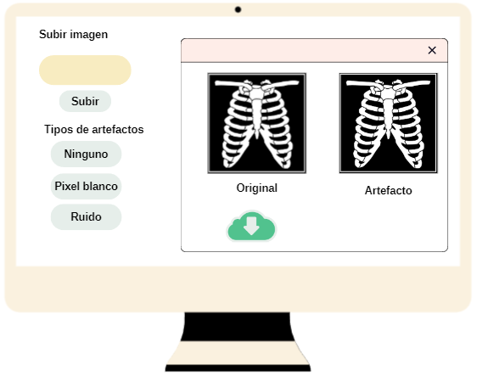

**Figura 5.** Simulador de artefactos - alternativa B.

* **Alternativa C**

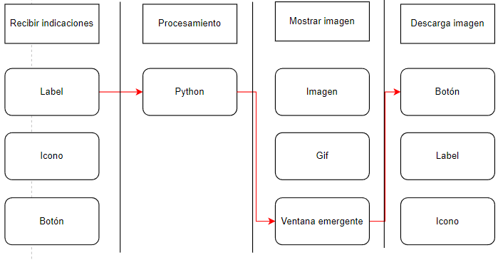

**Figura 6.** Selección de conceptos - Alternativa C

Para la alternativa C, la selección de subir imagen y elegir el tipo de artefactos se realiza por medio de etiquetas con la opción de poder subir varias imágenes a la vez y elegir entre ellas cuál se desea procesar. La imagen procesada se presenta en una ventana emergente en la cual se puede observar la imagen original subida por el usuario y la imagen procesada por el simulador con el tipo de artefacto elegido; esta opción permite que el usuario pueda realizar la simulación de artefactos en varias imágenes diferentes..

La alternativa cuenta con artefactos por pixel blanco y ruido o se puede seleccionar ninguno.

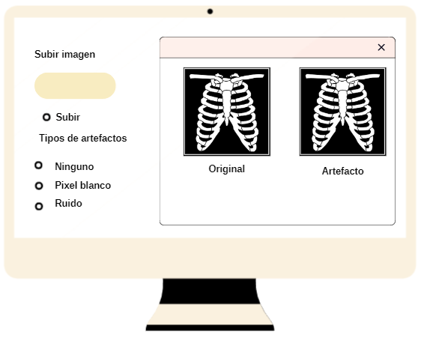

**Figura 7.** Simulador de artefactos - alternativa C.

* **Alternativa D**

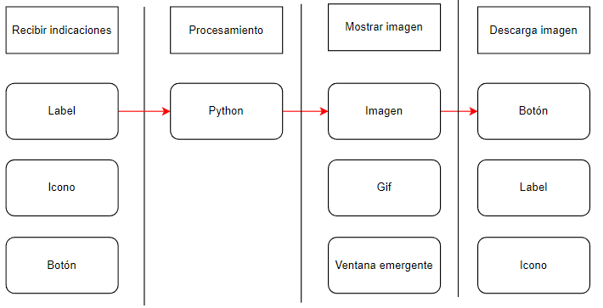

**Figura 8.** Selección de conceptos - Alternativa D

En cuanto a alternativa D, la selección de subir imagen y elegir el tipo de artefactos se realiza por medio de etiquetas con la opción de poder subir varias imágenes a la vez y elegir entre ellas cuál se desea procesar. En la misma interfaz gráfica se puede observar la imagen original subida por el usuario y la imagen procesada por el simulador con el tipo de artefacto elegido; permitiendo que el usuario pueda observar con mayor claridad cómo el artefacto afecta la imagen.

La alternativa cuenta con artefactos por pixel blanco, ruido y la combinación de ambos o se puede seleccionar ninguno.

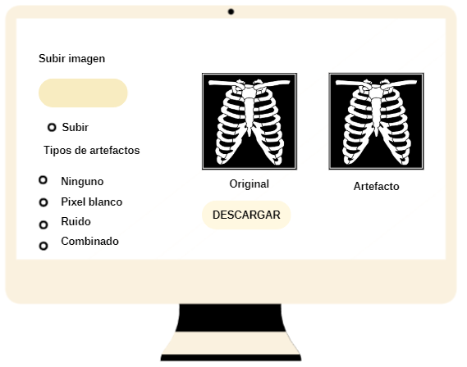

**Figura 9.**Simulador de artefactos - alternativa D.

* **Alternativa E**

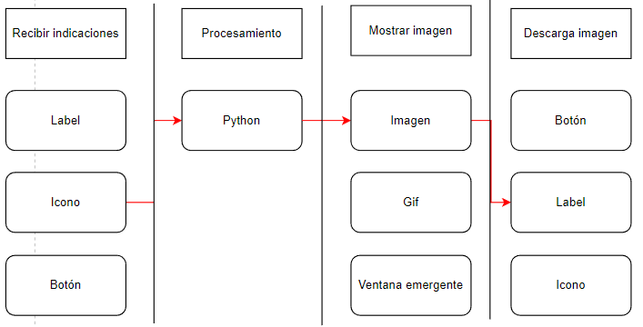

**Figura 10.** Selección de conceptos - Alternativa E

La alternativa E, para la selección de subir imagen y elegir el tipo de artefactos se realiza por medio de iconos. En la misma interfaz gráfica se puede observar la imagen original subida por el usuario y la imagen procesada por el simulador con el tipo de artefacto elegido; permitiendo que el usuario pueda observar con mayor claridad cómo el artefacto afecta la imagen.

La alternativa cuenta con artefactos por pixel blanco, ruido y la combinación de ambos o se puede seleccionar ninguno.

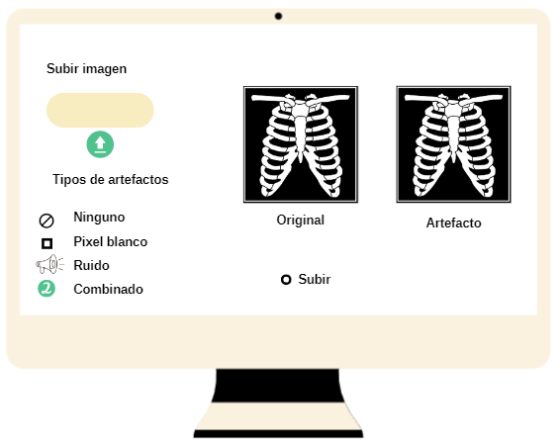

**Figura 11.** Simulador de artefactos - alternativa E.

* **Selección de la alternativa ganadora Matriz de selección por criterios.**

Se procede a comparar cada una de las alternativas bajo una serie de criterios establecidos de los requerimientos de la etapa anterior, para así escoger la más viable. El objetivo es seleccionar la alternativa que mejor se ajuste a todos los requerimientos.

**Criterios de selección**

* Compatibilidad
* Tamaño de aplicación
* Manual de usuario
* Funciones
* Diseño gráfico de la interfaz

Con los criterios seleccionados en la anterior etapa, con los cuales van a ser evaluadas nuestras alternativas de solución se procede a comparar cada una de ellas con respecto a cada criterio. Se tiene en cuenta que el peso ponderado de cada criterio va acorde a la importancia que tuvo en la clasificación de los requerimientos.

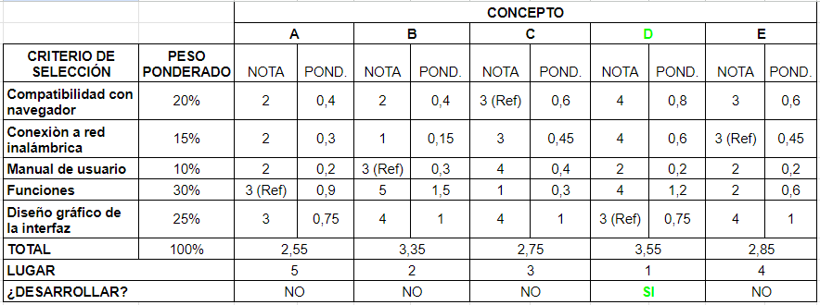

**Figura 12.** Matriz de selección

Luego de comparar cada una de las alternativas de solución con los criterios bajo el concepto de matriz de Holmes, la alternativa más viable y con mayor ponderación es la alternativa D (Fig. 9),eso quiere decir que está recoge todos los requisitos y es la que más se ajusta a todas las condiciones exigidas que deben de estar presentes en el dispositivo.

**PRUEBA DE CONCEPTO**

Se realiza el proceso de prueba de concepto para analizar la respuesta que tienen los clientes potenciales del mercado objetivo con respecto a la descripción de la alternativa seleccionada.

Por ende, se realiza una encuesta por google forms (Anexo) a 3 estudiantes de técnico en imágenes diagnósticas, en la cual se presenta el diseño de la interfaz gráfica del simulador y una breve descripción de su funcionamiento.

**Respuestas:**

* **Andres Martínez**

1. Inicio de simulador. ¿Qué le mejoraría al inicio de la interfaz?

R- Añadir el logo de la empresa que lo ha desarrollado

1. El usuario puede subir la imagen en formato JPG para ser procesada. ¿Qué recomendación haría al respecto?

R- Que indique el límite de tamaño de la imagen

1. En cuanto a los tipos de artefactos que se presentan ¿Cuáles aspectos le gustaría mejorar?

R- De pronto que se hallan más tipos de artefactos

1. Cuando se ha seleccionado el tipo de artefacto y subido la imagen, se inicia el procesamiento de la imagen. Se muestra la imagen original junto a la imagen con el artefacto ¿Qué recomendación haría en cuanto a la visualización de las imágenes?

R- Ninguna

1. El usuario puede elegir descargar la imagen en formato JPG, oprimiendo el botón de descargar

¿Qué otra funcionalidad le gustaría añadir?

R- Ninguna

1. En cuanto al uso de la aplicación, seleccione la opción que corresponda

R- Probablemente lo utilizaría

1. Del 1 al 5 qué tan intuitiva es la aplicación según su diseño

R- 4

* **Alberto Trujillo**

1. Inicio de simulador. ¿Qué le mejoraría al inicio de la interfaz?

R- Nada

1. El usuario puede subir la imagen en formato JPG para ser procesada. ¿Qué recomendación haría al respecto?

R- Que se pueda subir en diferentes formatos

1. En cuanto a los tipos de artefactos que se presentan ¿Cuáles aspectos le gustaría mejorar?

R- Con los artefactos que hay, me parece que está bien

1. Cuando se ha seleccionado el tipo de artefacto y subido la imagen, se inicia el procesamiento de la imagen. Se muestra la imagen original junto a la imagen con el artefacto ¿Qué recomendación haría en cuanto a la visualización de las imágenes?

R- Breve información sobre el tipo de artefacto aplicado

1. El usuario puede elegir descargar la imagen en formato JPG, oprimiendo el botón de descargar ¿Qué otra funcionalidad le gustaría añadir?

R- Poder descargarlo en otro tipo de formatos

1. En cuanto al uso de la aplicación, seleccione la opción que corresponda

R- Definitivamente lo utilizaría

1. Del 1 al 5 qué tan intuitiva es la aplicación según su diseño

R- 5

* **César Villarruel Reyes**

1. Inicio de simulador. ¿Qué le mejoraría al inicio de la interfaz?

R- Interfaz más llamativa que indique que se trata de rayos X

1. El usuario puede subir la imagen en formato JPG para ser procesada. ¿Qué recomendación haría al respecto?

R- Indicación del límite de tamaño de la imagen

1. En cuanto a los tipos de artefactos que se presentan ¿Cuáles aspectos le gustaría mejorar?

R- Descripción de los artefactos que se van a utilizar

1. Cuando se ha seleccionado el tipo de artefacto y subido la imagen, se inicia el procesamiento de la imagen. Se muestra la imagen original junto a la imagen con el artefacto ¿Qué recomendación haría en cuanto a la visualización de las imágenes?

R- Poder ampliar la imagen

1. El usuario puede elegir descargar la imagen en formato JPG, oprimiendo el botón de descargar ¿Qué otra funcionalidad le gustaría añadir?

R- Poder seleccionar el tipo de formato para descargar

1. En cuanto al uso de la aplicación, seleccione la opción que corresponda

R- Probablemente lo utilizaría

1. Del 1 al 5 qué tan intuitiva es la aplicación según su diseño

R- 3

**ANEXO**

Link del formulario de google <https://forms.gle/NLNbDmJVKDgvABES8>